**Итоговый отчет о ходе реализации инициативного проекта.**

1. Наименование инициативного проекта: **«Дети При Деле», 14 микрорайон, между домами № 44, 45 и 48 (далее — Проект).**

Реализация Проекта осуществляется в соответствии с Положением о реализации инициативных проектов в городе Нефтеюганске, утвержденным решением Думы города от 28.06.2023 №375-VII.

2. Дата начала и окончания реализации инициативного проекта: c 23.07.2024 по 30.09.2024.

3. Сведения о выполненных работах, оказанных услугах в рамках реализации инициативного проекта:

Заключен муниципальный контракт № ЭА.2024.00098 на выполнение работ по устройству детской площадки на территории города Нефтеюганска по адресу: 14 микрорайон, между домами № 44, 45 и 48. На данный момент подрядной организацией ООО «ПО МКМС», ведется подготовительный период производства малых архитектурных форм (МАФ). Ориентировочный срок начала работ с 13.09.2024.

4. Сведения об имущественном и (или) трудовом участии физических и(или) юридических лиц, индивидуальных предпринимателей:

- софинансирование граждан 5 000,00 руб.;

- софинансирование индивидуальных предпринимателей, юридических лиц: 7 000,00 руб.

Имущественное участие граждан, уборка строительного мусора.

5. Сведения о финансировании инициативного проекта: (руб.)

|  |  |  |  |  |  |  |
| --- | --- | --- | --- | --- | --- | --- |
| **Стоимость проекта** **всего** | **в том числе** | | | **Заключено контрактов на сумму** | **Увеличение стоимости проекта** | **Причины увеличения стоимости проекта** |
| **Бюджет МО** | **Окружной бюджет** | **Соф-ние (населения, юр.лиц, ИП)** |
| 2 338 630,00 | 2 332 630,00 | 0,00 | 12 000,00 | 2 338 630,00 | 0,00 | Отсутствуют |

**ДО**

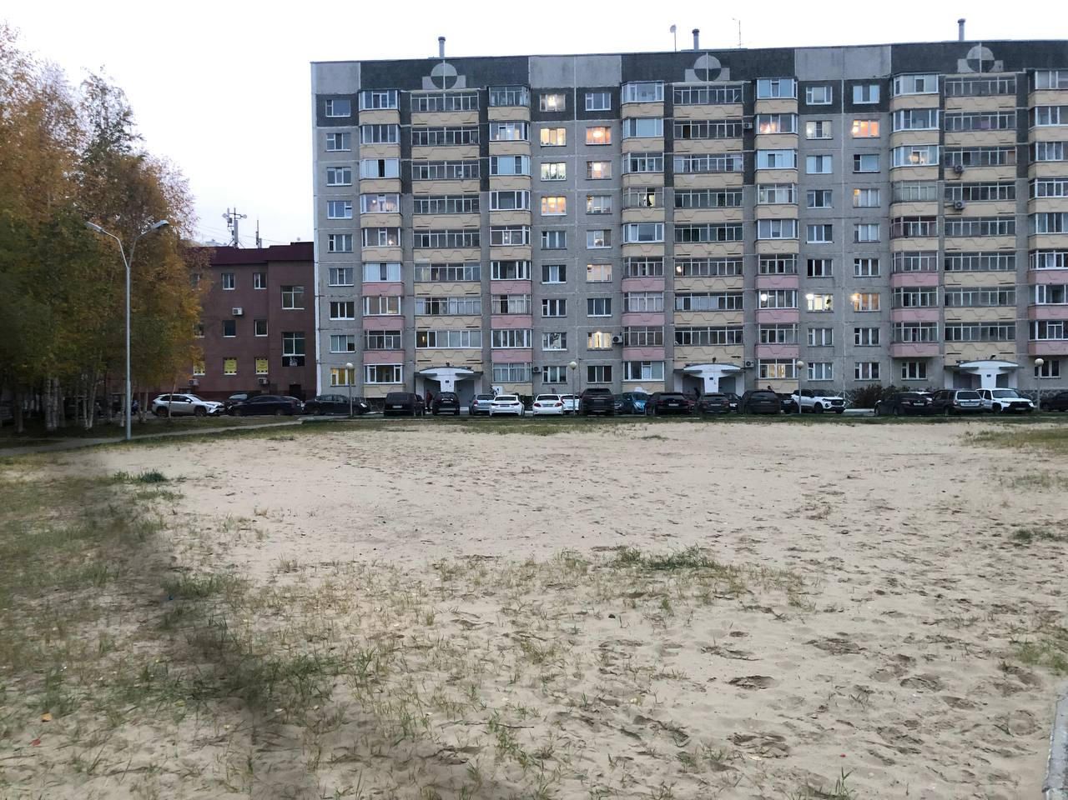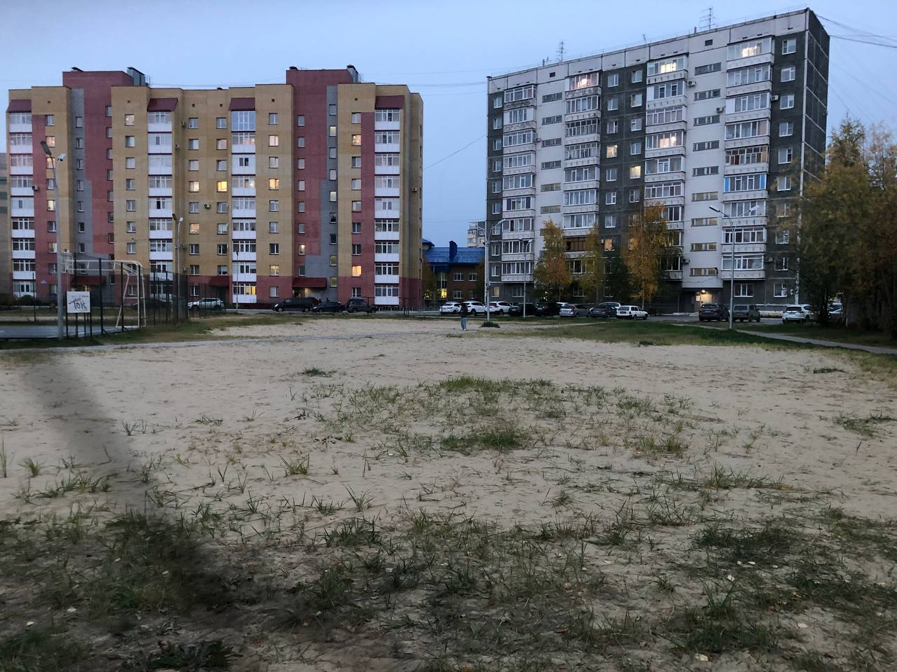

**ПОСЛЕ**

